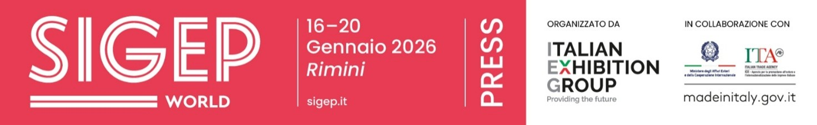

nota stampa

SIGEP WORLD AI NASTRI DI PARTENZA: INAUGURA DOMANI ALLA FIERA DI RIMINI LA MANIFESTAZIONE DI IEG RIFERIMENTO DELLE ECCELLENZE FOODSERVICE
- Alla cerimonia d’apertura Alessandra Locatelli, ministro per le Disabilità, Michele de Pascale, presidente della Regione Emilia-Romagna, Lorenzo Galanti, direttore generale di ICE Agenzia, Juri Magrini, assessore alle Attività Economiche del Comune di Rimini e Maurizio Ermeti, presidente di Italian Exhibition Group
- Lunedì 19 gennaio sarà in fiera il ministro dell’Agricoltura, della Sovranità alimentare e delle Foreste, Francesco Lollobrigida
sigep.it

Rimini, 15 gennaio 2026 — Da domani, e per cinque giorni, la Fiera di Rimini torna a essere il centro di gravità del foodservice globale con la 47ª edizione di SIGEP World – The World Expo for Foodservice Excellence. Fino a martedì 20 gennaio, la manifestazione di Italian Exhibition Group riunirà produzione, tecnologie, e mercati del fuoricasa in un unico contesto fieristico.
In scena il sistema complesso e interconnesso delle filiere di gelato, pasticceria, cioccolato, caffè, panificazione e pizza, che si mostrano in fiera come parti di uno stesso organismo, tra mercati internazionali, nuove tecnologie e modelli di crescita che guardano oltre l’orizzonte immediato. I numeri fanno da controcanto all’importanza della manifestazione: saranno presenti oltre 1.300 espositori, espressione delle migliori aziende del Made in Italy, affiancate da una componente internazionale in crescita del 33% rispetto allo scorso anno. A Rimini sono attesi buyer da 75 Paesi, con una presenza estera in decisa espansione e l’India nel ruolo di Guest Country 2026.

LA CERIMONIA DI APERTURA
La cerimonia inaugurale si svolgerà alle ore 12 nella Vision Plaza – Cupola Cagnoni – Hall Sud. Interverranno Alessandra Locatelli, ministro per le Disabilità, Michele de Pascale, presidente della Regione Emilia-Romagna, Lorenzo Galanti, direttore generale di ICE Agenzia, Juri Magrini, assessore alle Attività Economiche del Comune di Rimini, e Maurizio Renzo Ermeti, presidente di Italian Exhibition Group. Lunedì 19 gennaio sarà invece in fiera il ministro dell’Agricoltura, della Sovranità alimentare e delle Foreste, Francesco Lollobrigida.

NUOVE ROTTE PER GELATO E PIZZA E IL FOOD COME LEVA PER L’HOSPITALITY
SIGEP World 2026 mette a fuoco i temi che oggi orientano il foodservice. Il punto di osservazione privilegiato è a SIGEP Vision, lo spazio dedicato all’interpretazione dei mercati e delle tendenze internazionali. Da qui prende forma il dialogo tra le filiere. Il gelato amplia il proprio campo d’azione, diventa veicolo di una cultura professionale condivisa e si apre al confronto con catene e hotellerie. La pizza consolida assetti produttivi sempre più organizzati, mentre bakery e pasticceria affrontano una fase di maturazione che passa dalla scelta delle materie prime alla gestione dei processi, dalla qualità delle lavorazioni ai nuovi modelli di offerta, tra consumo quotidiano e alta ospitalità. Il caffè, infine, si misura con le sfide dell’innovazione, intrecciando sostenibilità, automazione e competenze professionali. Si inseriscono, inoltre, nuovi progetti strategici come Luxury Hotel Food Experience, che analizza il ruolo del food nell’hôtellerie di fascia alta, Sustainability District, dedicato al rapporto tra prodotto, origine e responsabilità delle filiere, e Innovation Bar, spazio di confronto sull’evoluzione del bar contemporaneo.

START-UP, PREMI E CONCORSI DI SETTORE INTERNAZIONALI
L’attenzione all’innovazione si traduce nei riconoscimenti del Lorenzo Cagnoni Innovation Award e del Premio Start-Up SIGEP, affiancati dalla presenza di 20 start-up internazionali. Chiudono il programma le grandi competizioni, cifra storica di SIGEP World: dalla Gelato World Cup alla Junior Pastry World Cup, fino a Pizza Senza Frontiere – World Pizza Champion Games, insieme ai concorsi nazionali dedicati a caffè, gelato e panificazione.

GELATO, PIZZA E CAFFÈ SPINGONO LA CRESCITA: IL FOOD ITALIANO REGGE INFLAZIONE ED EXPORT
Nel 2025 il settore del gelato artigianale ha registrato una crescita complessiva delle vendite pari all’8,5% raggiungendo a livello mondiale i 16,5 miliardi di euro. L’Italia consolida la propria leadership, confermandosi primo mercato mondiale con un fatturato di 3,1 miliardi di euro (+3,5% rispetto al 2024 includendo i prodotti accessori). (fonti: ACOMAG, Confartigianato, Confesercenti, FIPE-Confcommercio, ISTAT, Unione Italiana Food). Una dinamica che si ritrova anche nel settore della pasticceria che conta oltre 54.000 imprese attive in Italia, con fatturati in crescita tra +4% e +5% e una domanda premium in espansione, trainata dai dolci di ricorrenza e dai mercati esteri. (fonti: Confartigianato, Codacons, IRI, Unionfood, ICCO). Più maturo, ma strutturalmente solido, è il comparto della panificazione, che genera un fatturato complessivo stimato in 13,4 miliardi di euro, di cui circa 8,4 miliardi attribuibili al solo pane: con una domanda orientata verso pani speciali, farine locali e prodotti a maggiore valore aggiunto (fonti: Confartigianato Alimentare, Assopanificatori Confesercenti, AIBI, Italmopa). In questo contesto si inserisce la pizza, che con circa 2,7 miliardi di pezzi prodotti ogni anno e un fatturato complessivo superiore ai 15 miliardi di euro si conferma uno dei pilastri del foodservice italiano (fonti: CNA Agroalimentare, Coldiretti, Movimprese, FIPE-Confcommercio). A completare il quadro è il caffè, che nel 2024 ha raggiunto un giro d’affari di circa 5,7 miliardi di euro, con una produzione stabile e un export in ripresa che vale oltre 2,6 miliardi di euro: l’Italia si conferma leader europeo nella torrefazione e nelle macchine da caffè professionali, settore con una quota export superiore al 70% (fonti: Consorzio Promozione Caffè, UCIMAC, ISMEA, Comitato Italiano Caffè, ANIMA).

PRESS CONTACT ITALIAN EXHIBITION GROUP | media@iegexpo.it
head of corporate communication & media relation: Elisabetta Vitali|
press office manager: Marco Forcellini, Pier Francesco Bellini | international press office coordinator: Silvia Giorgi | press office coordinator: Luca Paganin | press office specialist: Nicoletta Evangelisti, Mirko Malgieri
MEDIA AGENCY SIGEP World: Mind The Pop
Martina Vacca: martina@mindthepop.it, mob. +39 339 748 5994; Fabrizio Raimondi: fabrizio@mindthepop.it, mob. +39 335 389 848; Benedetto Colli: benedetto@mindthepop.it, mob. 380 371 2272; Stefano Chiossi: stefano@mindthepop.it, mob. + 39 388 739 4358.

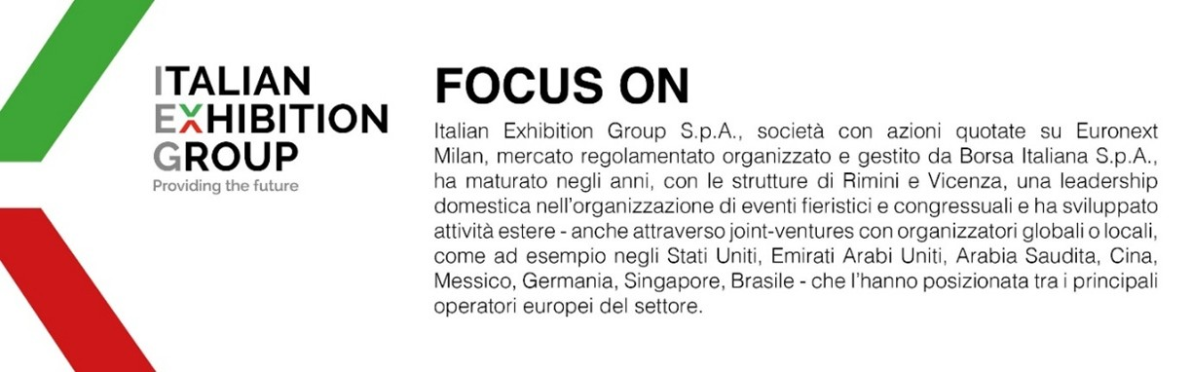

Il presente comunicato stampa contiene elementi previsionali e stime che riflettono le attuali opinioni del management (“forward- looking statements”) specie per quanto riguarda performance gestionali future, realizzazione di investimenti, andamento dei flussi di cassa ed evoluzione della struttura finanziaria. I forward-looking statements hanno per loro natura una componente di rischio e incertezza perché dipendono dal verificarsi di eventi futuri. I risultati effettivi potranno differire anche in misura significativa rispetto a quelli annunciati, in relazione a una pluralità di fattori tra cui, a solo titolo esemplificativo: andamento del mercato della ristorazione fuori casa e dei flussi turistici in Italia, andamento del mercato orafo - gioielliero, andamento del mercato della green economy; evoluzione del prezzo delle materie prime; condizioni macroeconomiche generali; fattori geopolitici ed evoluzioni del quadro normativo. Le informazioni contenute nel presente comunicato, inoltre, non pretendono di essere complete, né sono state verificate da terze parti indipendenti. Le proiezioni, le stime e gli obiettivi qui presentati si basano sulle informazioni a disposizione della Società alla data del presente comunicato.

